第三单元 秦汉时期：统一多民族封建国家的建立和巩固
（基础知识检查清单）
★第9课 秦统一中国
- 秦汉时期是指哪些朝代？这一时期的阶段特征是什么？
秦、西汉、东汉 阶段特征：统一多民族封建国家的建立和巩固
2、时空观念 在时间轴上写出相关时间和事件
秦统一全国 陈胜吴广起义 秦灭亡

公元前221 年 公元前209年 公元前207 年
3.秦灭六国的条件
(1)各国之间的战争影响了社会稳定，广大民众企盼结束战乱。(2)商鞅变法，增强秦国实力 (3)秦王嬴政积极筹划，善用人才
4、秦朝何时建立？建立者是？都城位于？ ①公元前221年；②秦始皇；③陕西咸阳；
5、秦朝完成统一的意义是？
结束了春秋战国以来长期争战混乱的局面，是历史发展的必然结果，建立起我国历史上第一个统一的多民族的封建国家。（秦朝的历史地位）
6、秦朝开创了什么政治制度？这一政治制度中，最高统治者称为什么？其拥有什么权力？
①确立君主专制中央集权制度（专制主义中央集权制度；）
②皇帝制度——最高统治者称皇帝（有至高无上的权威，总揽一切军政大权）
7、在中央政府的设计上，形成了哪一制度？如何构成的？各自的责则是什么？决断权由谁掌握？
三公九卿制——中央设丞相（行政）、太尉（军事）、御史大夫（监察事务）；
（决断权在皇帝）
8、地方实行什么制度？这种制度的特点是什么？有哪些影响？
地方：废除分封制，推行郡县制。 特点：郡县的长官都由朝廷直接任免；地方绝对服从中央 影响：①郡县制的推行，有利于中央集权的加强和国家的统一；②开创了我国历代王朝地方行政的基本模式
9、君主专制中央集权制度的建立有何影响？
奠定了后世政治制度的框架，有利于统一的多民族国家的建立与巩固
10、秦朝为巩固统一，在经济、文化、交通、军事方面分别采取了什么举措？影响？
 | 措施 | 影响
经济 | ①统一货币（圆形方孔半两钱）；  ②统一度量衡（书本P55图） | 有利于国家对经济的管理，促进各地经济的交流。便利经济的发展。
文化 | 统一文字（小篆） | 使政令能够在全国顺利推行，使不同地域的人民能顺畅沟通，有利于文化的交流与发展。
交通 | ①车同轨，统一车辆和道路的宽窄，②修驰道，修筑贯通全国的道路；③开灵渠； | 使秦朝陆路交通四通八达。便利了南北的水运交通。
军事 | ①南征百越，设桂林郡、南海郡、象郡等。②派蒙恬北击匈奴；③修筑长城（西起临洮，东到辽东）
思想 | 焚书坑儒 | 摧残了文化，禁锢了思想
11、在下列地图上写出秦疆域的四个界限
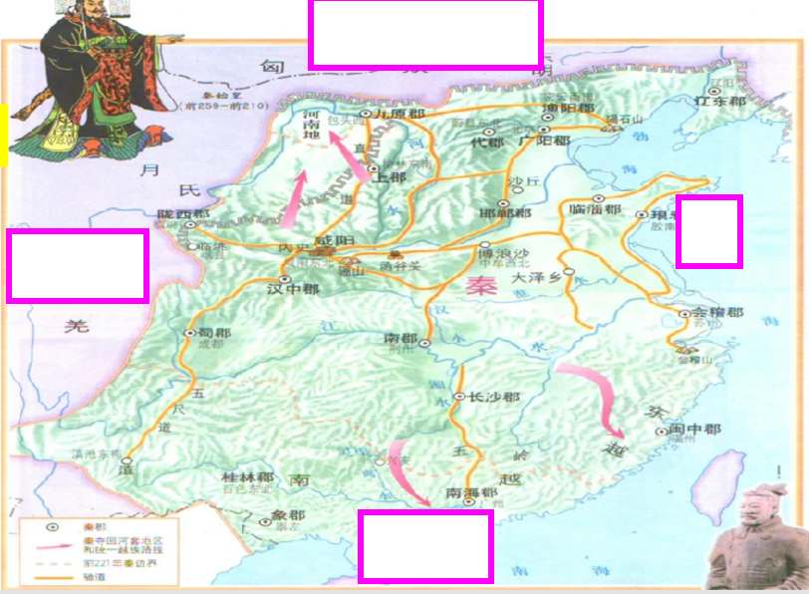

12、分别写出中国历史上第一个王朝、第一个有文字的王朝、第一个统一王朝的名称。（易混淆）①夏；②商；③秦。
13图一、图二、图三分别反映了哪些史实？
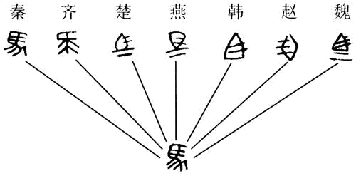
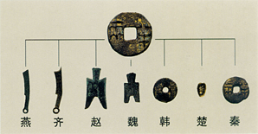

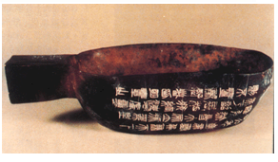
图一 图二
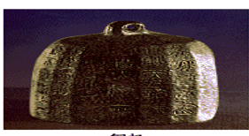

图三
图一： 统一文字为小篆 图二： 统一货币（圆形方孔半两钱）
图三： 统一度量衡

